使用指南
- 登录 http://{ip}/user/login, {ip} 换成安装服务对应的主机IP, 建议绑定域名访问
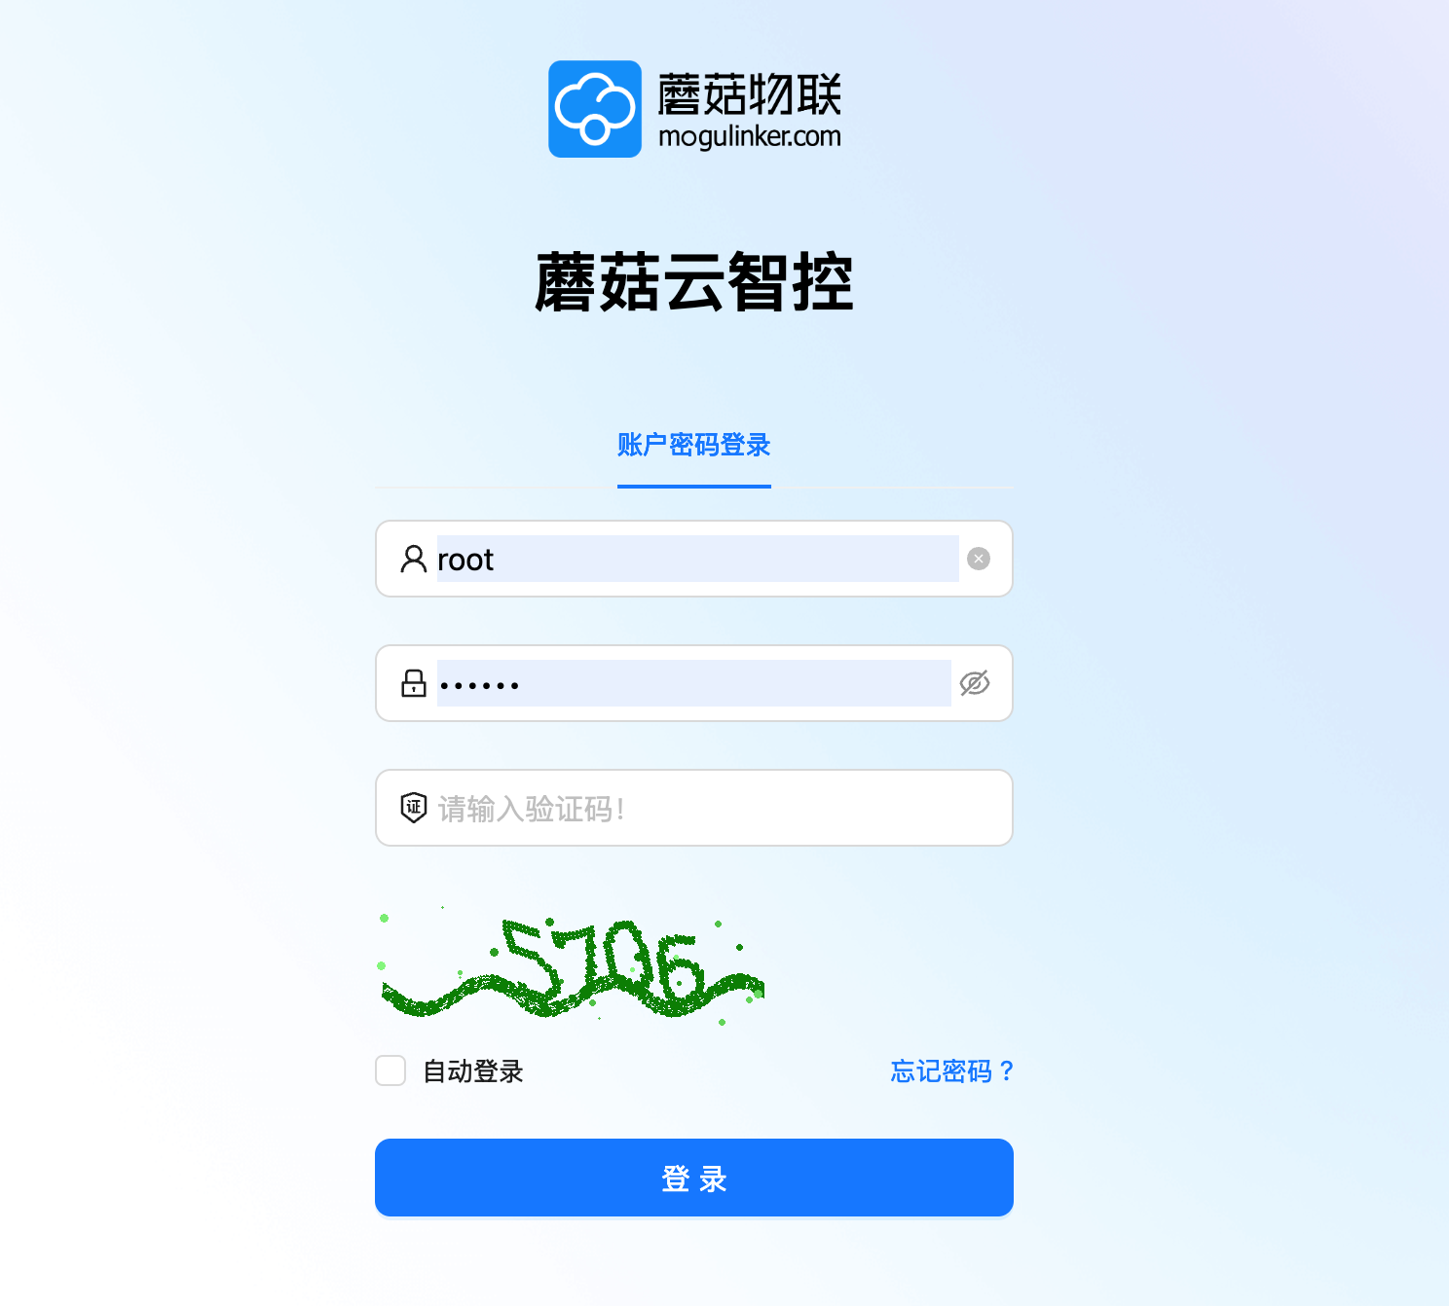
默认帐号：root
默认密码：EAMroot888 登录后请修改密码

- 安装方式
使用自动部署并安装应用，需要在商店购买后在安装时设置资源对应服务器密码，数据密码等。对外开放22 、80、443 ，vpc内网访问端口 3306、6379
- 本服务为web类，不属于API类
- 本服务不属于人工服务类，应用程序购买完成后支持自动安装自动部署。

